Задание: изучить, законспектировать. Отправить на проверку, описание и количество способов смазки применяемые в СДМ? При отправки выполненного задания, обязательно указать: за какую дату выполнено, номер группы, ФИО и тему.!!!!!!

Общие сведения о системе смазки
Система смазки двигателей предназначена для предотвращения повышенного изнашивания, перегрева и заедания трущихся поверхностей, уменьшения затраты индикаторной мощности на механические потери в двигателе и удаления продуктов износа. В некоторых двигателях систему смазки используют для охлаждения днища поршня. Масло, кроме того, улучшает уплотнение поршневыми кольцами надпоршневого пространства и предохраняет детали двигателя от коррозии.
Система смазки двигателей должна:
- обеспечивать бесперебойную подачу масла к трущимся деталям при работе на различных скоростных и нагрузочных режимах, подъемах и спусках до 35% и кренах до 25%, температуре окружающего воздуха от +50° до —50°С, при положительных и отрицательных горизонтальных и вертикальных ускорениях;
- обеспечивать достаточную степень очистки масла от механических примесей;
- обеспечивать возможность длительной работы двигателя под нагрузкой без перегрева масла;
- иметь простую конструкцию;
- не требовать больших трудозатрат на техническое обслуживание.
Условия смазки и смазочные масла для отдельных узлов и деталей двигателя выбирают в зависимости от нагрузки на трущиеся поверхности, скорости взаимного перемещения этих поверхностей, температурной напряженности деталей, длительности их работ и других факторов. Для трущихся пар, работающих в наиболее тяжелых условиях, т. е. при высоких удельных давлениях и скоростях взаимного перемещения (подшипники коленчатого вала), необходимо наиболее благоприятное трение — жидкостное, при котором смазочный слой имеет толщину, достаточную для полного отделения друг от друга трущихся поверхностей.
По конструктивным и другим соображениям поддержание условий жидкостного трения не всегда бывает возможно и целесообразно, например для пары поршень — цилиндр (полужидкостное трение). С одной стороны, вообще трудно создать устойчивую достаточной толщины пленку между поверхностями деталей, совершающих возвратно-поступательное движение, а с другой стороны, излишняя смазка на стенках цилиндра вызывает закоксовывание поршневых колец. В очень тяжелых условиях работает также пара стержень — втулка выпускного клапана. При наличии высоких температур, превышающих часто температуру коксования масла, эта пара все время работает в условиях полужидкостного и даже сухого трения. Ряд сопряженных поверхностей деталей двигателя совершает малые взаимные перемещения (детали механизма газораспределения), работает при сравнительно малых удельных нагрузках. Для таких трущихся пар достаточно обеспечить полусухое или полужидкостное трение, не опасаясь, что отдельные выступы на трущихся поверхностях входят при этом в непосредственное взаимное соприкосновение.

Системы смазки.
Основным компонентом системы является масляный насос, нагнетающий масло под давлением к подшипникам скольжения и высоконагруженным парам трения. Другие части двигателя смазываются разбрызгиванием и масляным туманом. После контактирования масла с парами трения оно стекает и собирается в масляном поддоне, где происходит его охлаждение, гашение пены и осаждение загрязняющих примесей.
По способу подачи масла к трущимся поверхностям деталей двигателя различают системы смазки разбрызгиванием, под давлением и комбинированные (смешанные).
В автомобильных двигателях применяют комбинированную систему, при которой трущиеся пары смазываются под давлением и разбрызгиванием. Под давлением масло, как правило, подводится к коренным и шатунным подшипникам коленчатого вала, к подшипникам распределительного вала, к осям коромысел и наконечникам штанг. В некоторых конструкциях под давлением смазывается сопряжение поршневой головки шатуна с поршневым пальцем, а также организуется принудительный впрыск масла на поверхности зеркала цилиндра. Остальные подвижные детали двигателей смазываются разбрызгиванием — каплями, образующимися при вытекании масла из подшипников коленчатого вала.
В зависимости от места размещения основного запаса масла системы смазки могут быть с мокрым или сухим картером.
В автомобильных двигателях наиболее распространены системы смазки с мокрым картером, которые имеют более простую конструкцию. В этом случае основной запас масла находится в поддоне картера и при работе двигателя масло подается к трущимся деталям масляным насосом.
В системах с сухим картером основной запас масла содержится в автономном масляном баке и масло подается к трущимся деталям, нагнетающим масляным насосом. Стекающее в поддон масло полностью удаляется из него откачивающим насосом и вновь подается в масляный бак.
Система смазки с сухим картером обеспечивает длительное движение на крутых подъемах и спусках и кренах. Масло не с картерными газами, меньше нагревается, большее время масло сохраняет свои свойства. Однако эта система смазки в автомобильных двигателях практически не используется ввиду наличия дополнительных элементов.
Чтобы увеличить срок службы масла и уменьшить износ трущихся деталей, устанавливают фильтры грубой и тонкой очистки масла. С этой же целью забор масла из картера двигателя производится через маслоприемник, из верхнего, наименее загрязненного тяжелыми примесями слоя. В зависимости от схемы включения в масляную магистраль средств очистки масла различаются системы смазки с не- полнопоточной и полнопоточной центробежной очисткой, или фильтрацией. Повышенное давление в картерном пространстве двигателя устраняется благодаря тому, что оно сообщается с атмосферой специальным устройством (сапуном), препятствующим выбрасыванию масляного тумана, или оборудуется устройствами для принудительной вентиляции картера. Отсос из картера газообразных продуктов сгорания и паров топлива попадающих в картер, и заполнение картера холодным чистым воздухом увеличивают срок службы масла.
В двигателях с напряженным режимом работы применяют для охлаждения масла специальные радиаторы.
3. Состав системы смазки.
Система состоит из (Рис. 1.):
- масляного поддона с маслоизмерительным щупом и сливной пробкой;
- сетчатого маслоприемника;
- насоса;
- редукционного клапана;
- масляного фильтра;
- системы вентиляции картера;
- масляных магистралей в корпусе блока цилиндров и коленвала;
- масляного радиатора.

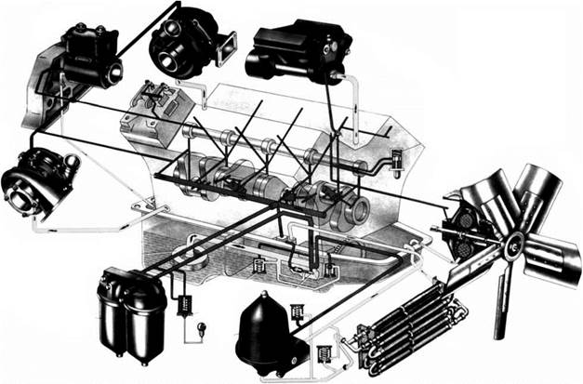 Рис. 1. Система смазки ДВС
Масляные насосы
Масляный насос предназначен для нагнетания масла в магистрали системы смазки.
В двигателях автомобилей, как правило, используются шестеренчатые насосы с шестернями внешнего зацепления (рис.2.а). В отдельных конструкциях применяются шестерни внутреннего зацепления (рис.2.б ).
Основу масляного насоса, схема которого показана на (рис.2.а), составляют две находящиеся в зацеплении шестерни, одна из которых приводится в движение валиком, а другая свободная от вращения на оси. Обе шестерни размещены в корпусе с минимальными торцовыми и радиальными зазорами. При работе насоса масло, находящееся во впадинах между зубьями шестерен, транспортируется в направлении, указанном стрелками, в полость 2. Здесь за счет входа зубьев в зацепление масло выжимается из впадин и нагнетается в магистраль.
При входе зубьев в зацепление образуется замкнутый объем, в котором создается большое давление, вызывающее повышенный износ вала, втулок и способствующее кавитационному разрушению шестерен. Во избежание этого явления на торцовых плоскостях корпуса и крышки насоса выфрезеровываются разгрузочные канавки 1, по которым масло может перетекать из указанных объемов в полость нагнетания. Подобную разгрузку можно осуществить и путем применения шестерен с косым зубом.
В системах смазки с мокрым картером могут применяться одно- или двухсекционные масляные насосы.
На рис. 2.в показан двухсекционный насос двигателя ЯМЗ-238. Обе секции этого насоса расположены последовательно в одном корпусе, разделенном специальной перегородкой. Ведущие шестерни секций приводятся во вращение общим валом, а ведомые свободно посажены на общей оси.
Большая секция обеспечивает подачу масла под давлением в главную масляную магистраль двигателя, а секция меньшего размера прокачивает масло через радиатор.
Расположение масляного насоса и его привод зависят от общей компоновки двигателя и типа системы смазки.
В системах смазки с мокрым картером масляный насос может устанавливаться внутри двигателя, если его привод осуществляется от коленчатого вала, или на наружной стенке блок-картера, если он приводится от распределительного вала.

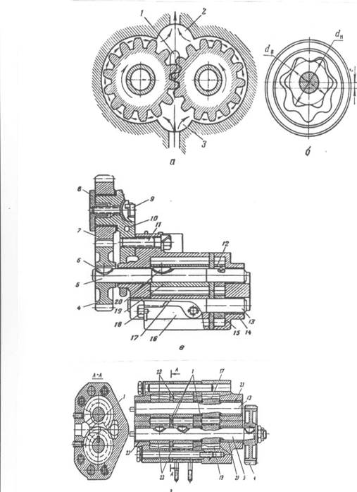

Рис.2. Шестеренчатые насосы:
а - односекционный с шестернями внешнего зацепления; б — с шестернями внутреннего зацепления; в - двухсекционный насос; г - трехсекционный насос; 1 - разгрузочная канавка; 2 - нагнетательная полость; 3 - всасывающая полость; 4 - ведомая шестерня; 5 - ведущий валик; б и 20 -шпонки; 7 - промежуточная шестерня; 8 - упорный фланец; 9 - болт крепления промежуточной шестерни; 10 - ось промежуточной шестерни; 11 - болт крепления оси; 12 - ведущая шестерня радиаторной секции; 13 - ось ведомых шестерен; 14 - корпус радиаторной секции; 15 - ведомая шестерня радиаторной секции; 16 - корпус нагнетательной секции; 17 — ведомая шестерня нагнетающей секции; 18 - стяжной болт; 19 - ведущая шестерня нагнетающей секции; 21 - втулки шестерен; 22 - ведущие шестерни откачивающих секций; 23 - ведомые шестерни откачивающих секции.

